**Өзін- өзі басқару ұйымының мүшелері**

**«Біз салауатты өмір салтын қолдаймыз!» челленджі.**

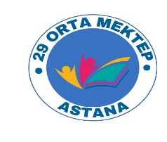 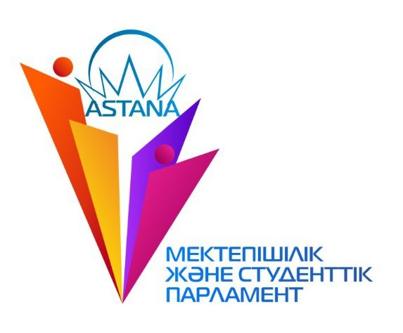

18.12.2024 жылы «Біртұтас тәрбие» бағдарламасы аясында № 29 орта мектеп өзін-өзі басқару ұйымының мүшелері «Біз салауатты өмір салтын қолдаймыз!» атты челленджін ұйымдастырды.

Салауатты өмір салтын сақтауға, дене тәрбиесімен айналысуға, дұрыс тамақтануға, тазалық пен сауықтыру шараларын қалыптастыруға әр адамзат баласы міндетті. 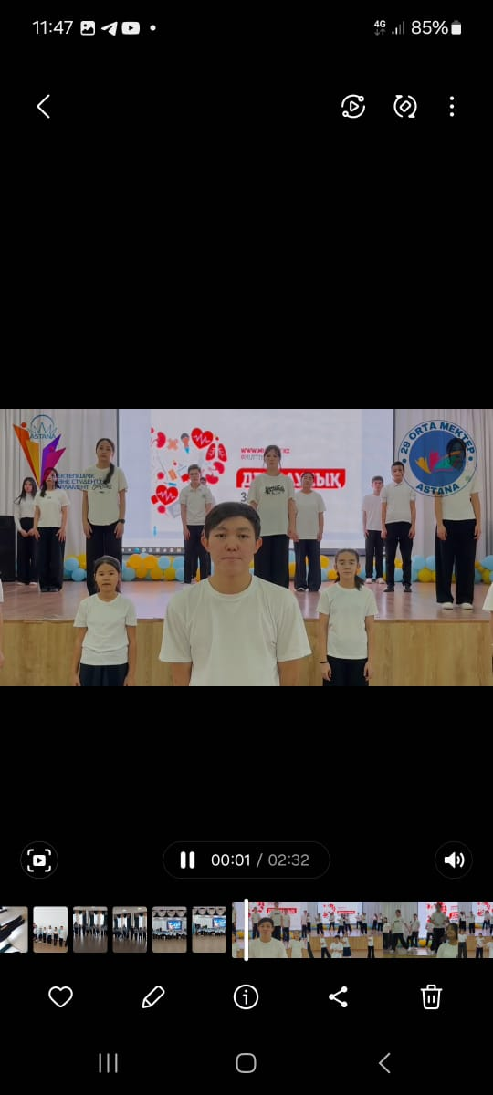 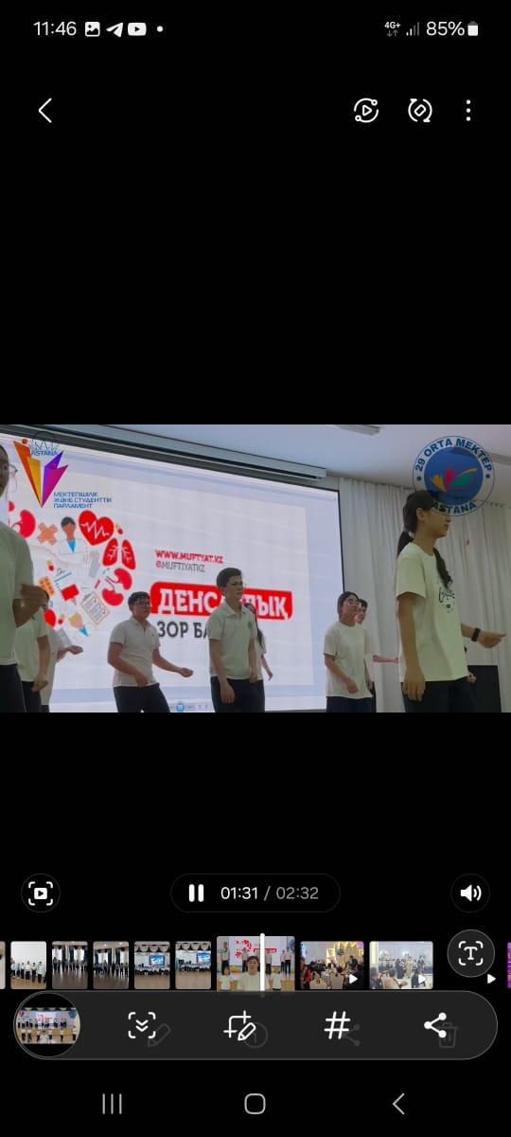

Бүгінгі адам салауатты өмір мен денсаулық мәдениетін игермей тұрып, өзін білімді адам деп санай алмайды. Осы ұранды қолдай отырып мектеп өзін- өзі басқару ұйымының мүшелері бірлесе отырып қимыл- қозғалыстары флешмобын ұйымдастырды.

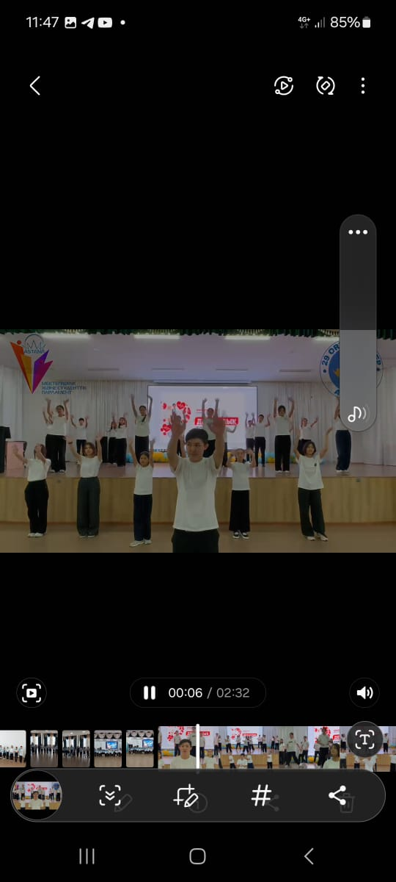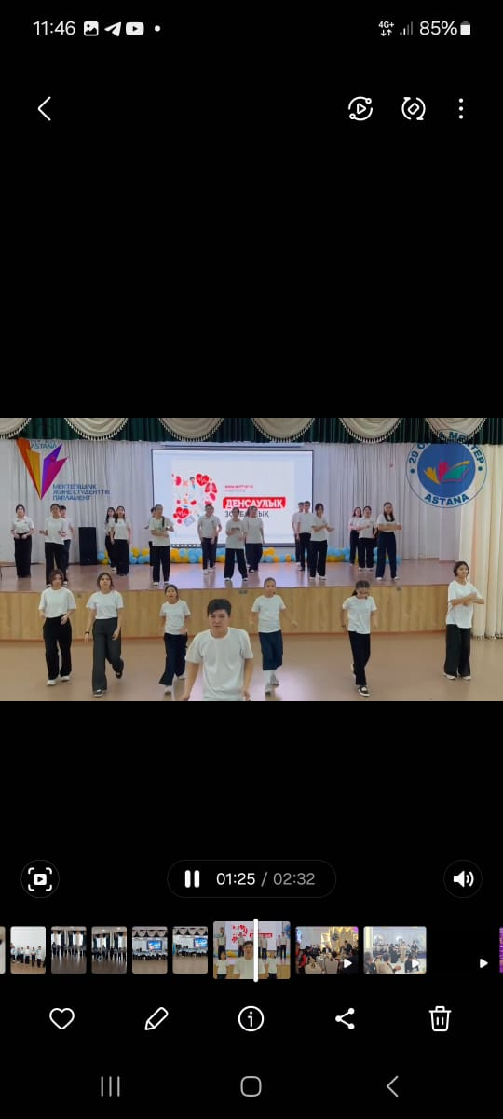

Еңселі егеменді еліміздің ертеңінен үлкен үміт күтеміз. Жастардың денсаулығы, жігері, қайраты, білімі егемендігіміздің беделі, еліміздің мақтанышы болмақ. <https://www.instagram.com/reel/DDUkPawt_Gq/?igsh=MTRlNmg5MmltYzNjMQ==>

Тәлімгер: Джумабаева А.Т.